資三AB合 3D動畫 九十六年度第一學期期中考試題
班級：_______學號：____________姓名：___________ 2006.11.15

- 使用你的名字產生有厚度的立體物件，等距排列成一直線共十個，製作第一個倒下碰撞到第二個，第二個才開始倒下，以此類推到全部都倒下，請製作此骨牌推倒的動畫，如圖一所示。(20%)
- 請使用Loft物件製作五條相連未斷的香腸，排成S型任意置放在圖二的圓桌桌面上。(20%)
- 以Lathe製作如圖三的葫蘆寶物並貼圖，另複製一個葫蘆寶物使用Latice將骨架顯現出來，將這兩個物件擺到一個平面上，形成對照。(20%)
- 製作如圖四的牛車，包括輪子、軸及斜版。(20%)
- 製作兩個馬克杯及兩支湯匙，形狀及擺放位置如圖五。(20%)
註：原始圖檔放在http://www.hmhsieh.idv.tw/graphics961/middle-54321-3ab.rar
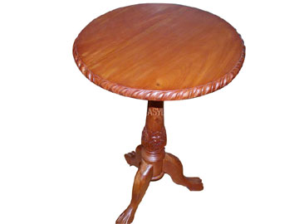
圖一 骨牌推倒示意 圖二 圓桌有三支腳
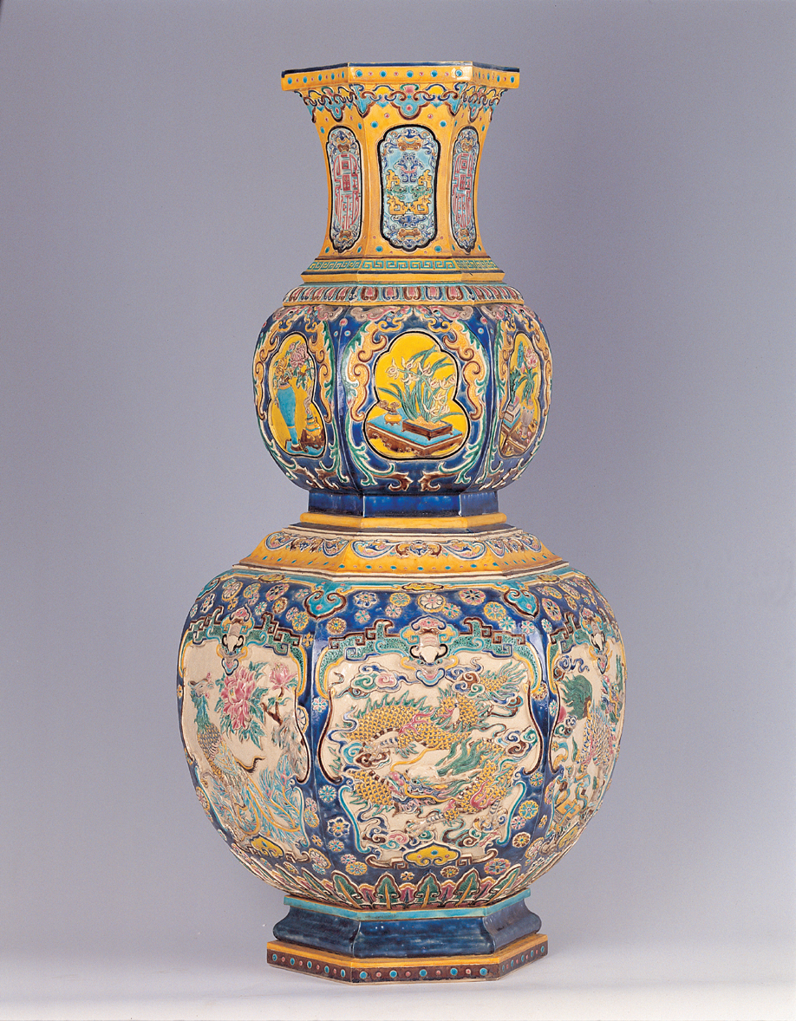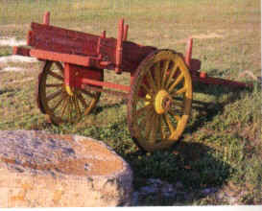
圖三葫蘆寶物 圖四 牛車 圖五 馬克杯加湯匙

